手机智慧安检门



主要功能

产品介绍

“MDAJ-710D通用型手机智慧安检门” 是完全国产化的新一代非接触式手机防带入安全检查设备。

”手机智慧安检门” 采用多区位探测手段、复合型探测技术、结合AI算法，以非接触方式对人体表进行快速查验。通过人员无需驻留即可完成从人体筛查（携带电子产品筛查）、体温筛查(热成像测温)、身份筛查（面部识别）、到危险品、违禁品筛查，并分类、预警。

手机安检

可以在待机、关机，开机、移除电池、移除SIM卡等任何状态下检测出通过人员是否携带手机、数码相机等可能造成泄密的电子产品。对日常携带的金属制品不会进行报警（如军装警服配饰、腰带、手表、眼镜、钥匙等），有效解决了对涉密级别较高的场所或部门禁止携带手机等涉密电子信息载体自由出入的管控需求。

体温筛查（选配，需外接测温摄像头）

针对通过人员进行无接触热成像体温筛查，快速、远距离、大范围实时检测预警，测温精度±0.3℃。

产品特点

自适应

具备良好的抗干扰能力，开机自适应环境，免调试

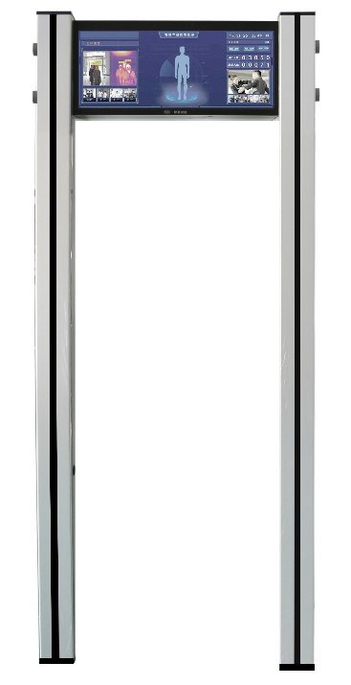

危险品安检

可以探测通人员是否携带管制刀具、利刃、枪械

罐装爆炸物等可用于实施恐怖袭击的危险品并进行灵活、高效、准确的报警。可以有效提高通过流量和安检效率。

身份核验（选配）

通过面部特征比对，识别通行人员的身份。

其他功能



人流统计、报警人数统计、报警图像抓拍、闸机联动、藏匿位置定位、宽体通道式人性设计，轮椅无障碍顺畅通过、动态非接触式检测，符合EMC电磁辐射标准。对心脏起博器、孕妇、幼儿等无损害。



自主学习

具有自主学习能力、特征采样后更加判断更加准确

操作简单

一键启动后，设备自检环境，设置最佳检测灵敏度，操作简单方便。

强化管理

技防代替人防，实现提质降费。设备和平台互联互通，打破信息孤岛。





|  |  |
| --- | --- |
| 技术参数 | |
| 基本参数 | |
| 额定电压 | 100∽240V AC |
| 电压范围 | 90∽264V AC |
| 额定功耗 | 50W（交流）或40W（12V DC） |
| 工作环境 | 温度：-20℃∽60℃ ； 湿度：0∽95%，无冷凝 |
| 防护等级 | IP55（室内室外均可使用） |
| 探测标准 | NIJ0601.02最新标准（国际） |
| 人机交互 | 彩色液晶宽屏 |
| 软 件 | 手机探测系统HS-V3.0 |
| 探测程序 | 内置多种探测程序，适应各种应用要求 |
| 灵敏度 | 整体可调，各区位灵敏度独立调节 |
| 报警方式 | 声光报警，高亮度报警灯精确显示违禁品位置 |
| 干扰抑制 | 数字信号滤波技术，多工作频率有效抑制干扰 |
| 自动调节 | 具有工作频段自动选择/自动整体灵敏度调节校准/自动脚部探测区位灵敏度调节校准功能 |
| 安全保护 | 多种不同用户权限可选，最多允许99组登录密码设定 |
| 校准方式 | 自动、手动双方式 |
| 功能参数 | |
| 告警1 | 手机等数码产品安检报警 |
| 告警2 | 危险品安检报警 |
| 告警3 | 非接触式热成像测温，高温报警 |
| 告警4 | 人像比对、黑名单人员报警 |
| 通行时间 | 0.5秒/人 |
| 准确率 | 98% |
| 定制参数 | |
| 外观尺寸 | 2400mm(高)×960mm (宽)×800 mm (深) |
| 通道尺寸 | 1980 mm (高)×710 mm (宽)×800 mm (深) |
| 重 量 | 130公斤 |
| 部署方式 | 部署简单、加电即插即用。 |

应用场景



军队军工：涉密会议室、作战中心、保密室、弹药枪械库、档案室、机要室、办公区等涉密区域。

政府部门： 政府会议室、涉密区域、数据中心、机要室、公共资源交易中心、政府采购中心评标室等

公安司法：监狱、看守所、戒毒所、纪委、法院等一切禁止携带手机进入的涉密场所。

教育考试：标准化考场、考点、出题阅卷场所、考卷印刷单位、教学楼、学生寝室等

产品尺寸

